ZENITH RINDE UN CÁLIDO TRIBUTO AL 50 ANIVERSARIO
DE LOS CIGARROS PUROS TRINIDAD

Con motivo de las bodas de oro de uno de los cigarros puros más lujosos y modernos de la colección Habanos, Zenith presenta la nueva y espectacular trilogía Pilot Type 20 Chronograph Edición Trinidad en el 21º Festival del Habano de Cuba. El evento más prestigioso dedicado a los cigarros Premium tendrá lugar del 18 al 22 de febrero de 2019 en la Ciudad de La Habana, que también celebra su 500 aniversario.

El cigarro Trinidad 50 aniversario se fabrica en la exclusiva fábrica de Cohiba en El Laguito. Este Habano es famoso por su sabor rico, aromático y medio. Con la riqueza de este icónico cigarro, el Pilot Type 20 Chronograph Edición Trinidad aparece en un trío de cajas de 45 mm en oro rosa, amarillo y blanco, cada una disponible en edición limitada de 50 piezas y grabadas en la parte posterior con el logotipo Trinidad 50th Anniversary .

En el interior se aloja el movimiento cronógrafo automático de rueda de pilares El Primero, un descendiente del calibre de cronógrafo fabricado en serie más preciso del mundo, que también cumple 50 años en 2019. Impulsa las horas y los minutos centrales, el pequeño segundero y las funciones del cronógrafo, que se muestran de forma clara en una esfera de gran legibilidad con números luminiscentes de color beige de gran tamaño, un motivo distintivo de hojas de tabaco, así como los logotipos Zenith y Trinidad.

Estos artículos de colección están combinados con correas de piel de becerro color marrón Habana con el logo de Trinidad, con un revestimiento protector de caucho con el mismo logo en la parte interior, asegurado por una hebilla en oro rosa, amarillo o blanco de 18 quilates a juego. Durante el Festival del Habano, se subastará una edición única del Pilot Type 20 Chronograph Edición Trinidad en platino como parte del humidor exclusivo de Trinidad desarrollado en honor al aniversario de la marca.

Ambos fabricantes legendarios, Zenith y Habanos, S.A., que comparten un mismo universo de autenticidad, precisión y excelencia, infunden cada uno por su lado pasión y experiencia en creaciones excepcionales a fin de brindar un disfrute inigualable a los conocedores experimentados. La colaboración entre Habanos, S.A. y Zenith ha sido siempre un éxito, primero con la marca Cohiba y ahora con la marca Trinidad. Las marcas Zenith y Habanos comparten la misma filosofía de excelencia, sofisticación y exclusividad. El primero, un fabricante suizo de relojes sustentado en más de 150 años de innovación y experiencia; el segundo, el célebre nombre de los cigarros puros más codiciados del mundo.

ZENITH: El futuro de la relojería suiza
Desde 1865, Zenith se ha guiado por la autenticidad, la osadía y la pasión a la hora de superar los límites de la excelencia, la precisión y la innovación. Poco después de su fundación en Le Locle por parte del visionario relojero Georges Favre-Jacot, Zenith se ganó el reconocimiento del sector por la precisión de sus cronómetros, con los que ha ganado 2.333 premios de cronometría en siglo y medio de existencia: un récord absoluto. Famosa por su legendario calibre El Primero de 1969, que permite medir tiempos cortos con una precisión de una décima de segundo, la Manufactura ha desarrollado desde entonces más de 600 variantes de movimientos. Actualmente, Zenith ofrece con el Defy El Primero 21 una nueva y fascinante perspectiva de la medición del tiempo, incluido el cronometraje de las centésimas de segundo, así como una nueva dimensión en la precisión mecánica con el reloj más preciso del mundo: el Defy Lab del siglo XXI. Impulsado por el legado —nuevamente reforzado— de una orgullosa tradición de pensamiento dinámico y vanguardista, Zenith está escribiendo su futuro… y el futuro de la relojería suiza.
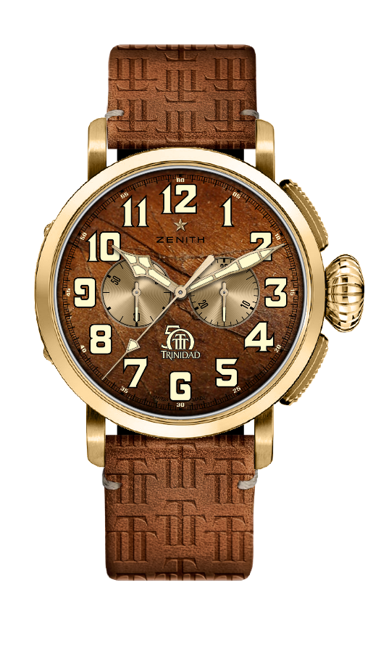
PILOT TYPE 20 CHRONOGRAPH TRINIDAD EDITION
EDICIÓN LIMITADA A 50 UNIDADES

Referencia: 30.2430.4069/78.C811

PUNTOS CLAVE
Modelo especial que forma parte de la trilogía que rinde homenaje al
50 aniversario de los cigarros puros Trinidad
Cronógrafo automático de rueda de pilares El Primero.
Motivo hoja de tabaco en la esfera
Números árabes realizados enteramente en SuperLuminova.
Fondo grabado con el logo del 50 aniversario de Trinidad.
Versión en oro amarillo: Edición limitada a 50 unidades.

MOVIMIENTO
El Primero 4069, automático
Calibre: 13 ¼``` (diámetro: 30 mm)
Altura del movimiento: 6,6 mm
Componentes: 254
Rubíes: 35
Frecuencia: 36.000 alt/h (5 Hz)
Reserva de marcha: mín. 50 horas
Acabados: Masa oscilante con motivo «Côtes de Genève»

FUNCIONES
Indicación central de horas y minutos
Segundero pequeño a las 9 horas
Cronógrafo:
- Aguja del cronógrafo central
- Contador de 30 minutos a las 3 horas

CAJA, ESFERA Y AGUJAS
Material: oro amarillo
Diámetro: 45 mm
Diámetro de la abertura: 37,8 mm
Altura: 14,25 mm
Hermeticidad: 10 ATM
Esfera: Marrón habana con motivo hoja de tabaco
Índices: Números arábigos con SuperLumiNova® SLN
Agujas: Chapadas en oro, facetadas y recubiertas de SuperLumiNova® SLN
Fondo: fondo en oro amarillo grabado con logo Trinidad 50th Anniversary

CORREA Y HEBILLA
Piel de becerro color marrón habana con motivo logo Trinidad.
Revestimiento protector de caucho con el logo de Trinidad en la parte interior.
Hebilla de oro amarillo.
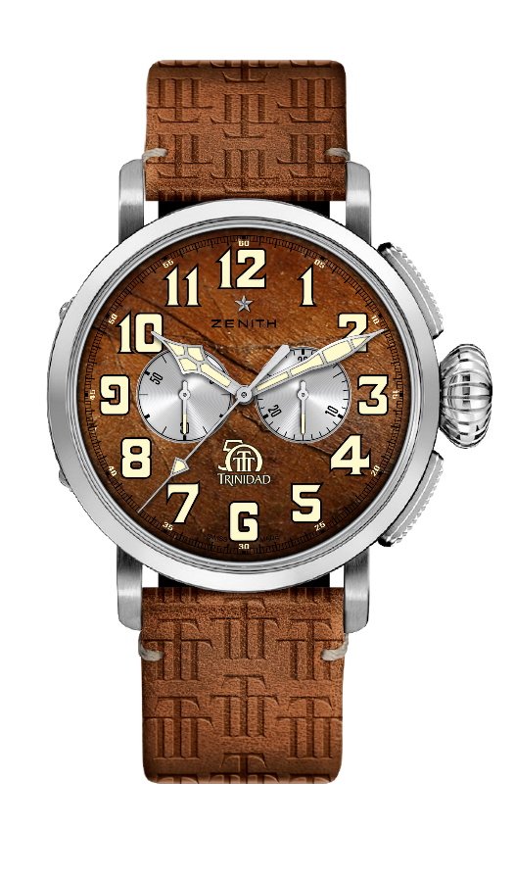
PILOT TYPE 20 CHRONOGRAPH TRINIDAD EDITION
EDICIÓN LIITADA A 50 UNIDADES

Referencia: 65.2430.4069/78.C811

PUNTOS CLAVE
Modelo especial que forma parte de la trilogía que rinde homenaje al
50 aniversario de los cigarros puros Trinidad
Cronógrafo automático de rueda de pilares El Primero.
Motivo hoja de tabaco en la esfera
Números árabes realizados enteramente en SuperLuminova.
Fondo grabado con el logo del 50 aniversario de Trinidad.
Versión en oro blanco: Edición limitada a 50 unidades.

MOVIMIENTO
El Primero 4069, automático
Calibre: 13 ¼``` (diámetro: 30 mm)
Altura del movimiento: 6,6 mm
Componentes: 254
Rubíes: 35
Frecuencia: 36.000 alt/h (5 Hz)
Reserva de marcha: mín. 50 horas
Acabados: Masa oscilante con motivo «Côtes de Genève»

FUNCIONES
Indicación central de horas y minutos
Segundero pequeño a las 9 horas
Cronógrafo:
- Aguja del cronógrafo central
- Contador de 30 minutos a las 3 horas

CAJA, ESFERA Y AGUJAS
Material : Oro blanco
Diámetro: 45 mm
Diámetro de la abertura: 37,8 mm
Altura: 14,25 mm
Hermeticidad: 10 ATM
Esfera: Marrón habana con motivo hoja de tabaco
Índices: Números arábigos con SuperLumiNova® SLN
Agujas: Rodiadas, facetadas y recubiertas de SuperLumiNova® SLN
Fondo: fondo en oro blanco grabado con logo Trinidad 50th Anniversary

CORREA Y HEBILLA
Piel de becerro color marrón habana con motivo logo Trinidad.
Revestimiento protector de caucho con el logo de Trinidad en la parte interior.
Hebilla de oro blanco.
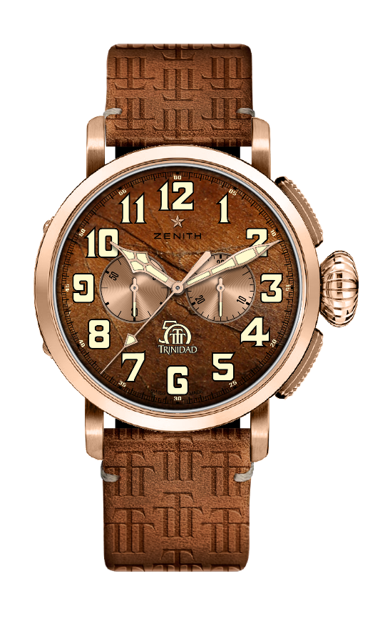
PILOT TYPE 20 CHRONOGRAPH TRINIDAD EDITION
EDICIÓN LIITADA A 50 UNIDADES

Referencia: 18.2430.4069/77.C811

PUNTOS CLAVE
Modelo especial que forma parte de la trilogía que rinde homenaje al
50 aniversario de los cigarros puros Trinidad
Cronógrafo automático de rueda de pilares El Primero.
Motivo hoja de tabaco en la esfera
Números árabes realizados enteramente en SuperLuminova.
Fondo grabado con el logo del 50 aniversario de Trinidad.
Versión en oro rosa: Edición limitada a 50 unidades.

MOVIMIENTO
El Primero 4069, automático
Calibre: 13 ¼``` (diámetro: 30 mm)
Altura del movimiento: 6,6 mm
Componentes: 254
Rubíes: 35
Frecuencia: 36.000 alt/h (5 Hz)
Reserva de marcha: mín. 50 horas
Acabados: Masa oscilante con motivo «Côtes de Genève»

FUNCIONES
Indicación central de horas y minutos
Segundero pequeño a las 9 horas
Cronógrafo:
- Aguja del cronógrafo central
- Contador de 30 minutos a las 3 horas

CAJA, ESFERA Y AGUJAS
Material : Oro rosa 18 quilates
Diámetro: 45 mm
Diámetro de la abertura: 37,8 mm
Altura: 14,25 mm
Hermeticidad: 10 ATM
Esfera: Marrón habana con motivo hoja de tabaco
Índices: Números arábigos con SuperLumiNova® SLN
Agujas: Chapadas en oro, facetadas y recubiertas de SuperLumiNova® SLN
Fondo: fondo en oro blanco grabado con logo Trinidad 50th Anniversary

CORREA Y HEBILLA
Piel de becerro color marrón habana con motivo logo Trinidad.
Revestimiento protector de caucho con el logo de Trinidad en la parte interior.
Hebilla de oro rosa

